**Manual de Usuario Maestro**

**Proyecto: Sistema de Gestión Escolar**

**Revisión 3**

**Materia**

**Ingeniería del Software**

**Universidad Nacional Autónoma**

**de Honduras**

000

**Mayo del 2018**



**Sistema de Gestión Escolar**

**Manual de Usuario (Maestro)**

Tabla de contenido

1. Descripción 4

1.1 Requerimientos 4

2. Ingreso 5

3. Funciones 6

3.1 Ingresar Calificaciones 6

3.2 Generar Reporte 7

# 1. Descripción

SISTEMA DE GESTION ESCOLAR BEGINNINGS CHRISTIAN ACADEMY es una aplicación web que cuenta con diferentes módulos para la gestión del proceso de matrícula, creación de clase, creación de grados, ingreso de calificación, cierre de año y otros pormenores que se presentan en una escuela.

El sistema permite la creación de dos tipos de usuarios (Administrador y Staff) con sus roles y con los cuales se podrán generar reportes finales con el puntaje de los alumnos en las diferentes evaluaciones realizadas.

## 1.1 Requerimientos

Versiones de S.O. compatibles:

Windows XP, 7, 8, 8.1, 10

Bits:

32 y 64

# 2. Ingreso

Acceder a sistema utilizando el nombre de usuario y contraseña asignado por el administrador y damos click en el botón ingresar o presionamos la tecla enter.

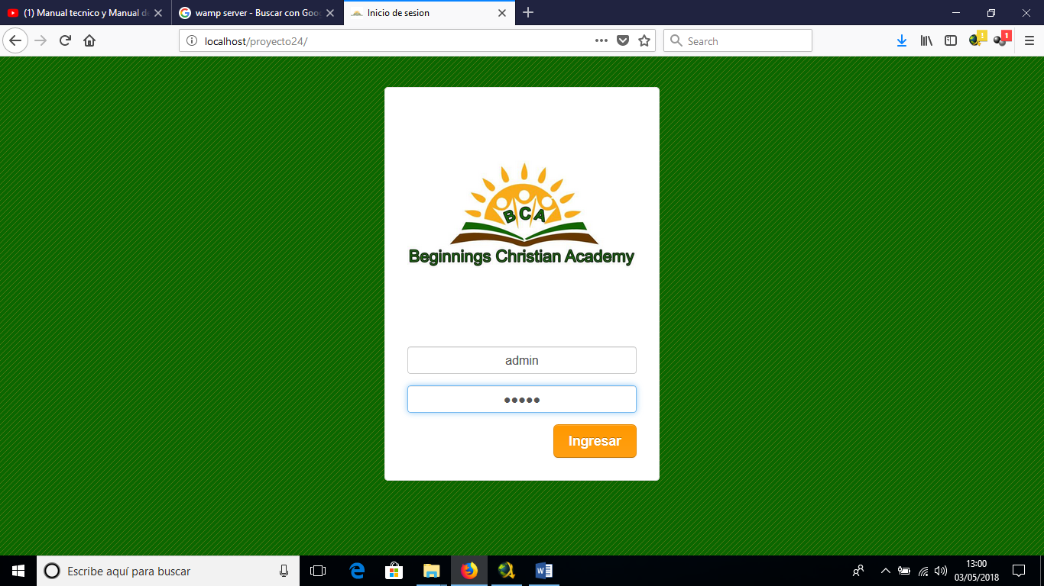

Donde luego podrás visualizar la pantalla correspondiente al usuario ingresado.

Staff(Profesores) 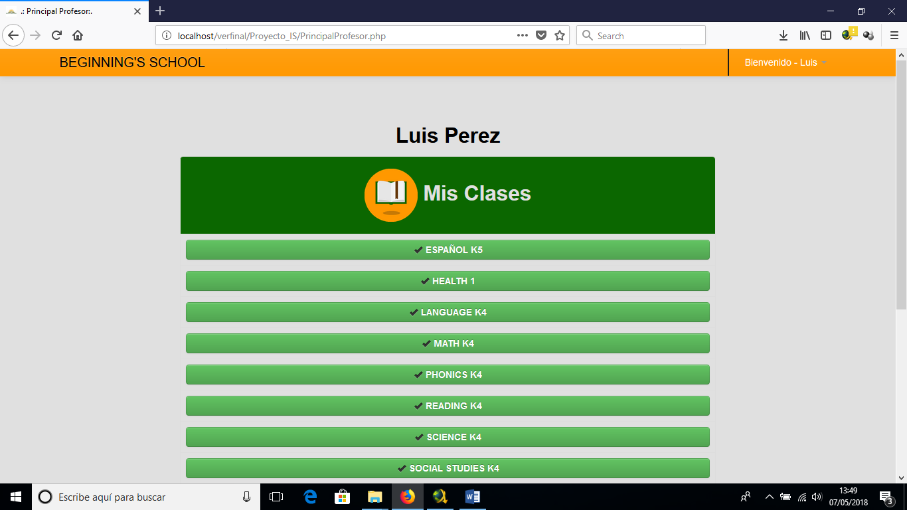

# 3. Funciones

Aquí se especifican las tareas que puede realizar el usuario tipo staff o maestro.

## 3.1 Ingresar Calificaciones

Esta función se encarga de ingresar la información correspondiente a calificaciones, así como de modificar.

Primero iniciar en la pantalla principal.



Click en **La asignatura a la cual ingresaremos calificaciones** el cual nos llevara a la siguiente pantalla, donde veremos el listado de alumnos de dicha clase.

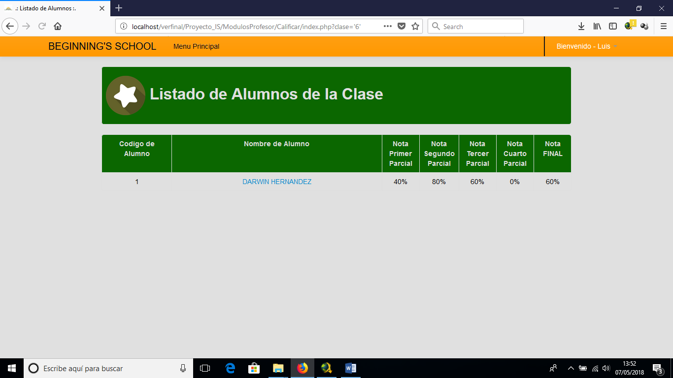

Click en el alumno a Ingresar la calificación

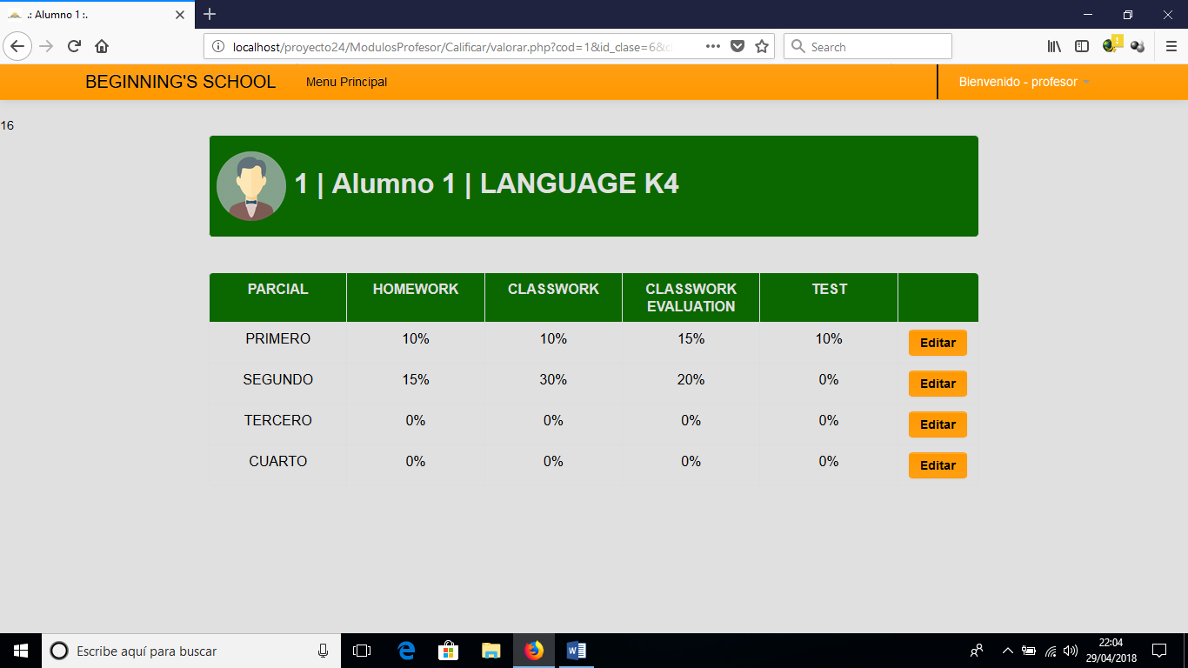

Luego click en editar en el parcial actual donde se nos desplegará un formulario, ya aquí se ingresará la calificación correspondiente a la actividad realizada, y por último click en guardar.

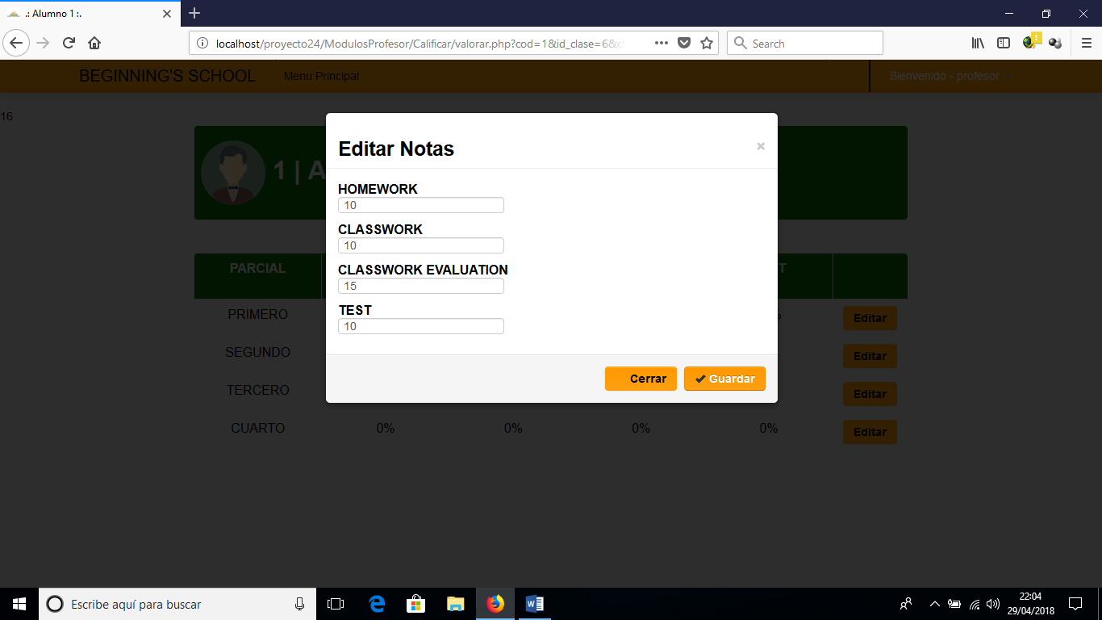

Nota: no poner una nota mayor a lo asignado para cada evaluación especifica o la calificación no se guardará.

## 3.2 Generar Reporte

Esta función se encarga de crear reportes correspondientes a una clase de un alumno, así como de modificar, eliminar y buscar un alumno especifico.

Primero iniciar en la pantalla principal.



Click en **La asignatura de la cual generaremos el reporte** el cual nos llevara a la siguiente pantalla, donde veremos el listado de alumnos de dicha clase.



Click en el alumno al cual se le creara el reporte.

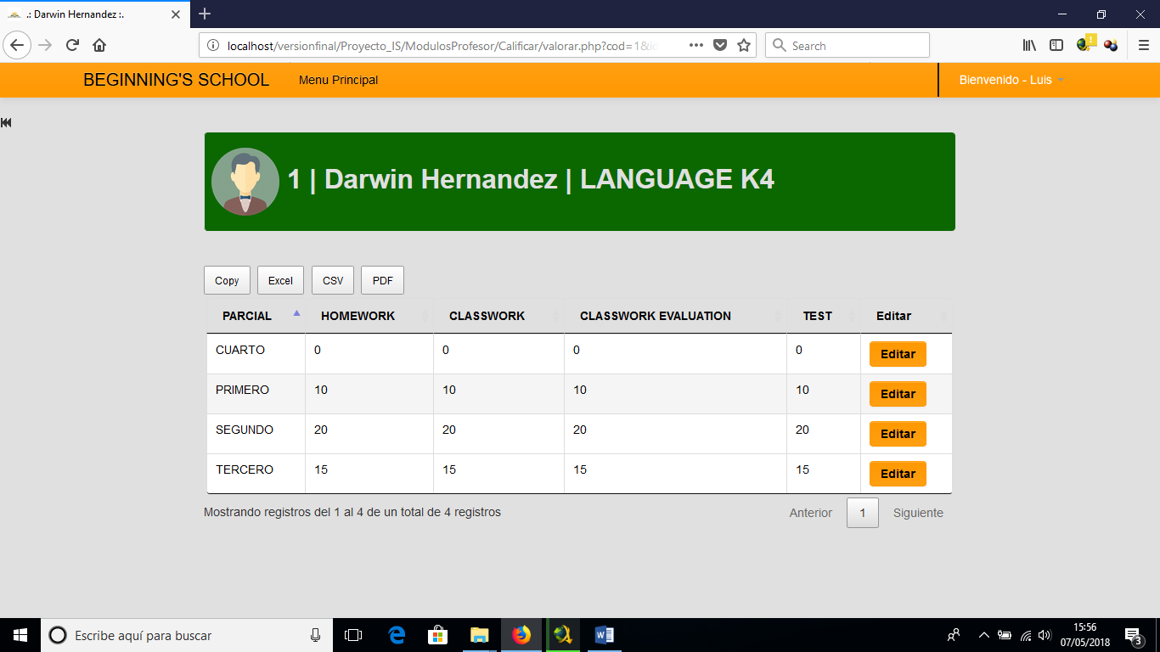

Luego click en el tipo de archivo a exporta dicho reporte, y luego SAVE FILE.

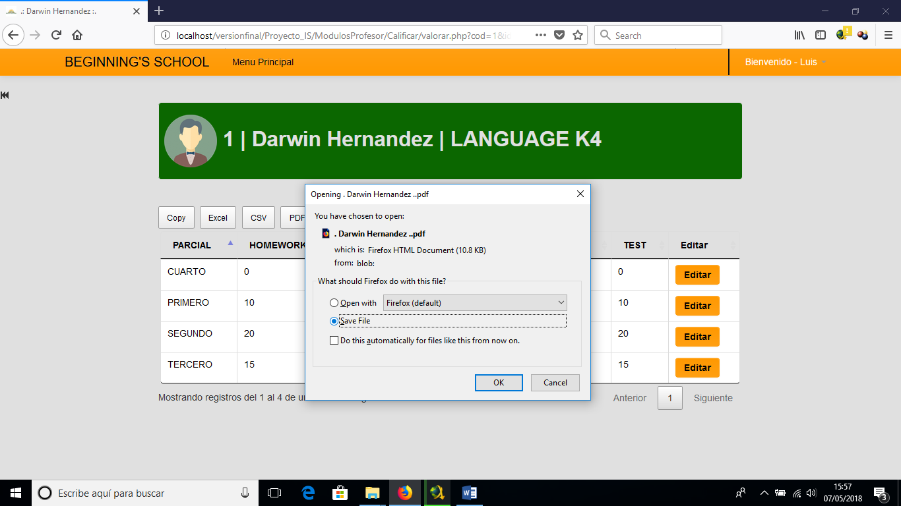

Y asi se visualizara el reporte exportado, en este ejemplo un PDF.

